Муниципальное учреждение дополнительного образования
«Центр развития творчества детей и юношества
Ворошиловского района Волгограда»
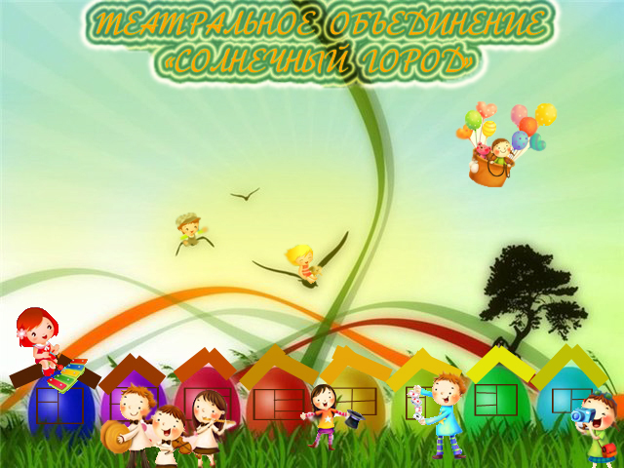
Проводит набор детей в возрасте 5,5-12 лет в объединение актерского мастерства.
Обучение по программе «Театра играя…» поможет не только раскрыть свои актерские способности, но и преодалеть страхи, избавиться от физических и эмоциональных «зажимов», обрести комфортность общения и открыть новые возможности и перспективы.
Ребятам предлагается взглянуть на театр изнутри,
своими глазами увидеть яркий и сложный мир театральных подмостков.
В программу обучения входят:
Театральная Игра;
Основы актерского мастерства;
Основы сценической речи;
Основы сценической пластики и ритмика;
ПРИХОДИТЕ, ЖДЕМ ВАС НА ЗАНЯТИЯ 1 сентября 2020
ЗАПИСЬ по адресу ул. КОЗЛОВСКАЯ, 10 ежедневно с 8.00 до 20.00

Руководитель театрального объединения –
Педагог дополнительного образования
Федосеева Ирина Михайловна

